Dn. 21.04.2020r
Zajęcia szachowe- pojęcia szachowe
Pozycja wyjściowa figur.
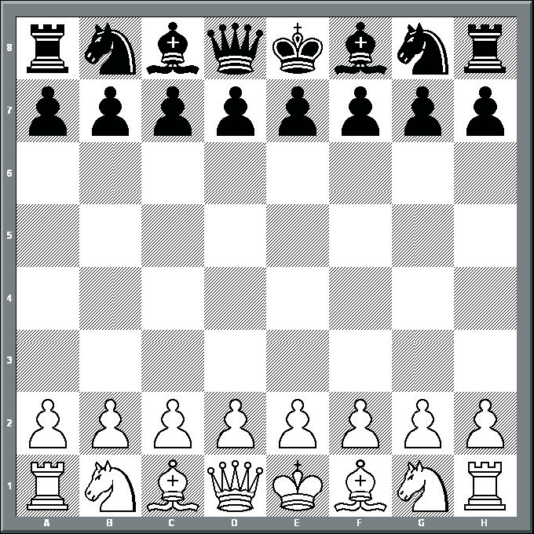

szach
Szach królowi to taka sytuacja w trakcie gry, gdy następuje bezpośrednia groźba zabicia króla, czyli jeden z graczy doprowadzi do takiego ustawienia na szachownicy, że może jednym ruchem zbić króla przeciwnika.

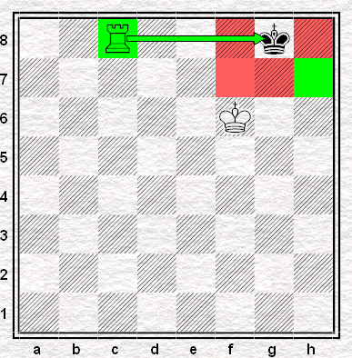
Przykład na diagramie: Biała wieża z c8 atakuje króla na g8, ale ten ma ucieczkę na pole h7 (zielone pole). To ważne: Szach to sytuacja, w której istnieje jeszcze ruch, który pozwala ocalić króla. Zrób to sam
Zadanie nr 1: Na które pola należy ruszyć się białą wieżą, aby dać szacha czarnemu królowi?
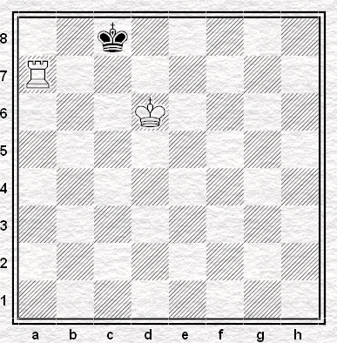

Szach-mat
Szach-mat lub po prostu Mat to sytuacja, w której król jest jednocześnie atakowany (szachowany) i nie ma ucieczki (własnej lub przy użyciu innej figury) od szacha.
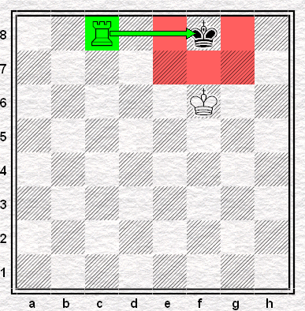

Zadanie nr 2: Na które pole należy ruszyć się białą wieżą, aby dać mata czarnemu królowi?
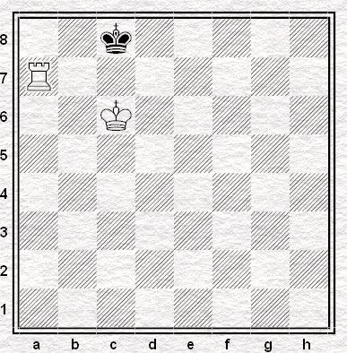
Obejrzy filmik.
https://www.wsip.pl/e-spotkania/gram-w-szachy-lekcja-8/

